2016年校慶全國學生專題製作競賽與成果展示實施方法
一、主旨：為鼓勵學生積極從事專題研究，培養創新思考模式，以提升學術研究能力與實務發展技能；透過校際競賽交流並獎勵績優實務專題製作成果，特別舉辦本活動。

二、參展日期：105年11月23日(星期三) 上午9時至下午18時

三、參展地點：椰林大道(如附件9)

四、主辦單位：國立虎尾科技大學研究發展處-實習組
聯 絡 人：邵小姐 聯絡電話：05-6315021/5022
傳 真：05-6331211 E-mail：alumni@nfu.edu.tw
住 址：632雲林縣虎尾鎮文化路64號

- 全校性參展對象與競賽標準：
- 參賽資格：
1、本校參加作品：由本校各系推薦大學部2件優良專題作品參加，研究所至多1件推薦作品需現為產業實務研究專題，並推派窗口統一送件，非經系統一送件者，主辦單位得拒絕收件。
2、校外參加作品：由各校推薦大學部及研究所至多2件優良專題作品參加。
3、校內外參賽作品每組至少4人。
4、參加作品不得抄襲，並應為原創作品，曾報名參加本競賽之作品，於今年度不得參加。
5、同一作品已報名參加教育部舉辦或其它公私立單位主辦之全國性競賽並獲獎者或曾經獲得本校其它獎補助之專題作品請勿推薦。參賽組員必需具有學籍之學生，已畢業學生之專題不得參賽或為參賽組員。
（二）報名期間及需繳交資料：
1、推薦單位請繳交:報名資料推薦總表紙本(附件8)、並請彙整參賽作品報名表電子檔(如附件電子檔，email標題請寫: 2016專題競賽推薦單位_校名_系名)。
2、參賽隊伍請繳交:參賽同意書(附件1)紙本、研究報告書(含封面附件2、摘要及內容附件3)之word及pdf電子檔(email標題請寫: 校名_系名_組別_類別_題目)、現場展示活動場地需求表紙本(視需求繳交，如附件7)。
3、研究報告書電子檔格式請參照附件2及附件3，封面1頁、摘要1頁、內文10頁為限。頁數超過規定者，不予受理。
（a）摘要需撰寫A4整頁（圖文並茂者佳），不可跨頁或參雜其他。
（b）每件作品請自行保存副本，資料繳交後不得要求退回抽換。
（c）報告撰寫格式：紙張大小: A4單欄撰寫；邊界: 上下左右皆2.5 cm；字型: 中文-標楷體 英文-Times New Roman；字體大小: 報告標題14級(粗體)，章節標題12級(粗體) 內文12級(標準)；行距: 單行間距。
4、研究報告書電子檔檔名格式：(校名_系名_組別_類別_題目.doc 及 .pdf）請將研究報告書word檔轉存成pdf檔，並務必確認轉檔成功，以利後續評分作業。
5、以上資料請於11月3日前將紙本(寄交至本校研發處實習組收)及電子檔(e-mail至alumni@nfu.edu.tw)寄出，本活動網址：http://tech.nfu.edu.tw/bin/home.php。

備註：組別：1.研究所組2.大學組
類別：A工程類B電資類C文理類D管理類

六、評選辦法說明：
- 本競賽分採書面審查方式及實物展示及現場訪談後評選方式進行。
（二）評審依據作品之研究動機、方法與過程、創新性、實用性、預期效益與其他等相關項目，進行現場訪談後，依作品優劣進行名次之排序，再由工作人員依各委員評審之名次排序進行加總。
（三）各參賽隊伍實體作品現場展示攤位佈置示意圖及海報規格詳附件4。

七、競賽日期說明：
本次競賽於105年11月23日上午9時至下午18時舉辦實體作品現場展示與 評審後頒獎（議程表詳如附件5）

八、獎勵方式：
（一）本專題製作成果展為鼓勵專題製作，分為研究所組及大學組，大學組得在各參展作品遴選出第一名5組、第二名10組、第三名15組各頒發獎金及獎狀、佳作若干組頒發獎狀；研究所組遴選具創意及產學合作商品獎10組各頒發獎金及獎狀。本校其餘參賽作品（包括佳作）全程參與展示，每組酌予補助推薦入選材料費獎助。但校外作品不補助材料費獎助。
（二）專題製作不得抄襲，亦不得有侵犯他人著作權、智慧財產權等非法情事，經檢舉並查獲屬實者，將取消獎勵資格，追回獎金、獎狀。
（三）參與競賽作品需依專題競賽辦法執行，否則視同放棄參賽資格。

附件1
2016年校慶全國學生專題製作競賽暨成果展參賽同意書
編號：
作品名稱
(中文)
學校/科系所 | /
參賽組別 |  |  | 參賽類別
參 賽 者 | 指導老師 |  | ＜姓名＞
參 賽 者 | 1. 組員（隊長） |  | ＜姓名＞
參 賽 者 | 2. 組員 |  | ＜姓名＞
參 賽 者 | 3. 組員 |  | ＜姓名＞
參 賽 者 | 4. 組員 |  | ＜姓名＞
參 賽 者 | 5. 組員 |  | ＜姓名＞
連 絡 人
指導老師：  ＜姓名＞ | 電話： |  |  | 手機：
指導老師：  ＜姓名＞ | 傳真： |  |  | E-mail：
指導老師：  ＜姓名＞ | 地址：
學生代表：  ＜姓名＞ | 電話： |  |  | 手機：
學生代表：  ＜姓名＞ | 傳真： |  |  | E-mail：
本人確已詳細閱讀競賽要點，同意遵守相關規定參賽。
指導老師及參賽者全體簽章：

系所主任 簽 章
院 長 簽 章
中華民國105年 月 日
※請參賽者全體簽章後，每組提供一份參賽同意書並連同作品綑綁，請勿膠裝。
告知內容：
主辦單位國立虎尾科技大學辦理2016校慶全國學生專題製作競賽暨成果展，蒐集各校提供之姓名、電話、地址、電子郵件等個人資料，僅供本次成果展之蒐集目的範圍內以合理方式利用至活動結束時為止。
附件2
2016年校慶全國學生專題製作競賽

研究報告書 編號：(由主辦單位編列)

題目： .

參賽組別：□1.研究所組
□2.大學組

參賽類別：□A工程類□B電資類□C文理類□D管理類

指導老師： .
參賽組員：1. .
2. .
3. .
4. .
5. .

學 校： .

系 所： .

中華民國105年 月 日
附件3
2016年校慶全國學生專題製作競賽研究報告撰寫格式參考範例
題目：xxxxxxxxxxxxxxxxxxx

指導教授：謝○○老師 ○○管理系 助理教授
xxxx@ ***.edu.tw 絡電話：05-xxxx-xxxx
學生：王○○、丁○○、張○○ ○○管理系
xxxx @***.edu.tw, xxxx @***.edu.tw, xxxx @***.edu.tw
摘要
技術簡介：

技術說明：

創新性說明：

1.設計原理
(作品之設計原理、理論依據等)

2. 作品說明
(含軟硬體架構、運作方法、預期效用等圖文說明)

3. 作品優勢
(本作品之創新性與應用性等，凡可突顯作品優點者，皆屬此類)

4. 結論

5.參考文獻

附件4
2016年校慶全國學生專題製作競賽暨成果展

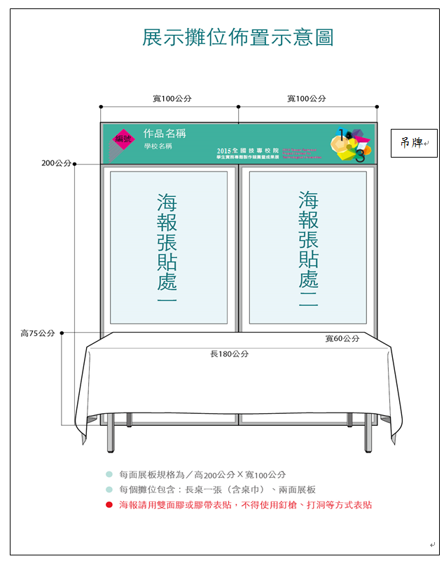

附件5

2016年校慶全國學生專題製作競賽暨成果展
大 會 議 程 表

時間：105年11月23日(星期三) 地點：椰林大道
時 間 | 活動項目 | 參 與 人 員
07:50~09:00 | 報到及簽名、專題競賽成果佈置 | 參賽組員、工作人員
09:30~16:30 | 展示作品（含攤位海報佈置） | 參賽組員
10:00~12:30 | 展示作品評分 | 評審委員
12:30~16:30 | 評審會議及成績統計 | 評審委員、工作人員
16:30~17:30 | 頒獎 | 參觀來賓
17:30~ | 結束與撤場

主辦單位：國立虎尾科技大學
承辦單位：研究發展處實習組

附件6
2016校慶全國學生專題實作競賽暨成果展
現場展示活動場地佈置要點
- 展示時間：105年11月23上午9時至18時
- 展示地點：椰林大道
- 入場佈置時間：11月23日07:50~08:50
- 撤場時間：11月23日18時
- 展示方式：
  - 展示場地由承辦單位做一字形狀攤位隔間，其基本設施如下：
每件作品攤位以作品展示隔屏看板高200*寬100公分2塊1組成一字形狀區隔，每攤位需自備A0海報2張佈置。每攤位基本配置電源插座110V並提供每攤附載保護開關(12A-1200W)四個三孔。如有特殊配置需求請另填＜附件七＞需求表。
    - 參賽組別依配置圖編號佈置。
    - 桌子一張，椅子3張。
    - 展示攤位不供應網路，請先行準備光碟片或其它相關資料。
  - 各參展單位於上述時間內如已完成布置攤位，請派員於攤位照顧，以免展品遺失。
  - 有關儀器、電腦…等請自行保管，承辦單位概不負責保管。
  - 作品攤位不舉辦抽籤，由承辦單位整體規劃與分配安排。
  - 承辦單位提供茶水給各作品攤位。
  - 每個作品攤位實作部份不得有燃燒動作或物品，若在競賽時須執行此動作，敬請事先與承辦單位提出需求，將另闢場地展示與競賽，在會場上請勿用高分貝之擴音器材。
  - 若對展示事宜有任何疑問或建議，請洽承辦單位。
相關措施等將於賽前一星期公佈於研究發展處實習組網站。

附件7

2016校慶全國學生專題競賽暨成果展示
現場展示活動場地需求表

主旨：為因應承辦單位所提供基本設備不足處，各作品攤位提出額外需求表。

學 校：

系 所：
參賽作品名稱：
聯絡人： 電話： E-mail：

＜需 求 表＞

一、電源
1電壓： □110V單相。 □220V單相 。 □220V三相
2.插座數：110V單相 個。220V單相 個。220V三相 個
3.特殊電壓/電流需求：
4.總消耗功率：

二、特殊空間大小： ，請儘早與承辦單位聯絡，以利安排特殊場地展示。

三、最後依實際招標廠商所提供之現況為主

附件8

2016校慶全國學生專題製作競賽
報名資料推薦總表 編號：(由主辦單位編列)
學校名稱
報名件數 |  | 研究所組 件 大學組 件
聯絡人資訊
聯絡人 |  |  | 單位/職稱
聯絡電話 |  |  | 行動電話
E-mail
報名資料檢核表（請在確認各項資料備齊後於□勾核）
推薦單位 | □ | 1.報名資料推薦總表(紙本)
推薦單位 | □ | 2.參賽作品報名表(電子檔)  (email:alumni@nfu.edu.tw 標題：2016專題競賽推薦單位_校名_系名)
參賽隊伍 | □ | 3.各組參賽同意書乙份(紙本)
參賽隊伍 | □ | 4. 各組研究報告書已上傳(電子檔)  (email: alumni@nfu.edu.tw 標題：校名_系名_組別_類別_題目)  - 研究報告書word檔名：校名_系名_組別_類別_題目.doc  - 研究報告書pdf檔名： 校名_系名_組別_類別_題目.pdf
參賽隊伍 | □ | 5. 現場展示活動場地需求表(視需求繳交) (紙本)
本校同意遵守各項參賽規定，並依規定備齊各項資料。

送件單位核章：
中華民國105年 月 日

附件9 參展地點配置圖(暫定)


